НАЦІОНАЛЬНИЙ ТЕХНІЧНИЙ УНІВЕРСИТЕТ УКРАЇНИ

“КИЇВСЬКИЙ ПОЛІТЕХНІЧНИЙ ІНСТИТУТ

імені ІГОРЯ СІКОРСЬКОГО”

Лабораторна робота №4

Списки

Студента гр. ДК-62

Кирилюка В.О.

Перевірив

Ст. Вик. Губар В. Г.

Київ 2017

Тема роботи: Зв’язані списки.

Мета роботи: Складання алгоритмів з використанням списків.

Завдання:

· Створити лінійний однозв'язний або двох зв’язний список (виберіть згідно Вашого завдання), вивести його.

main

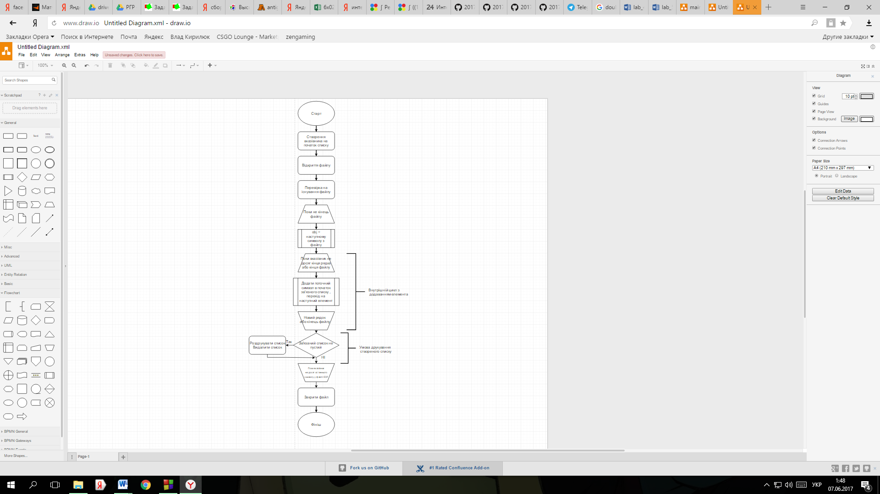

Функція видалення списку Функція додавання елементу на початок списку

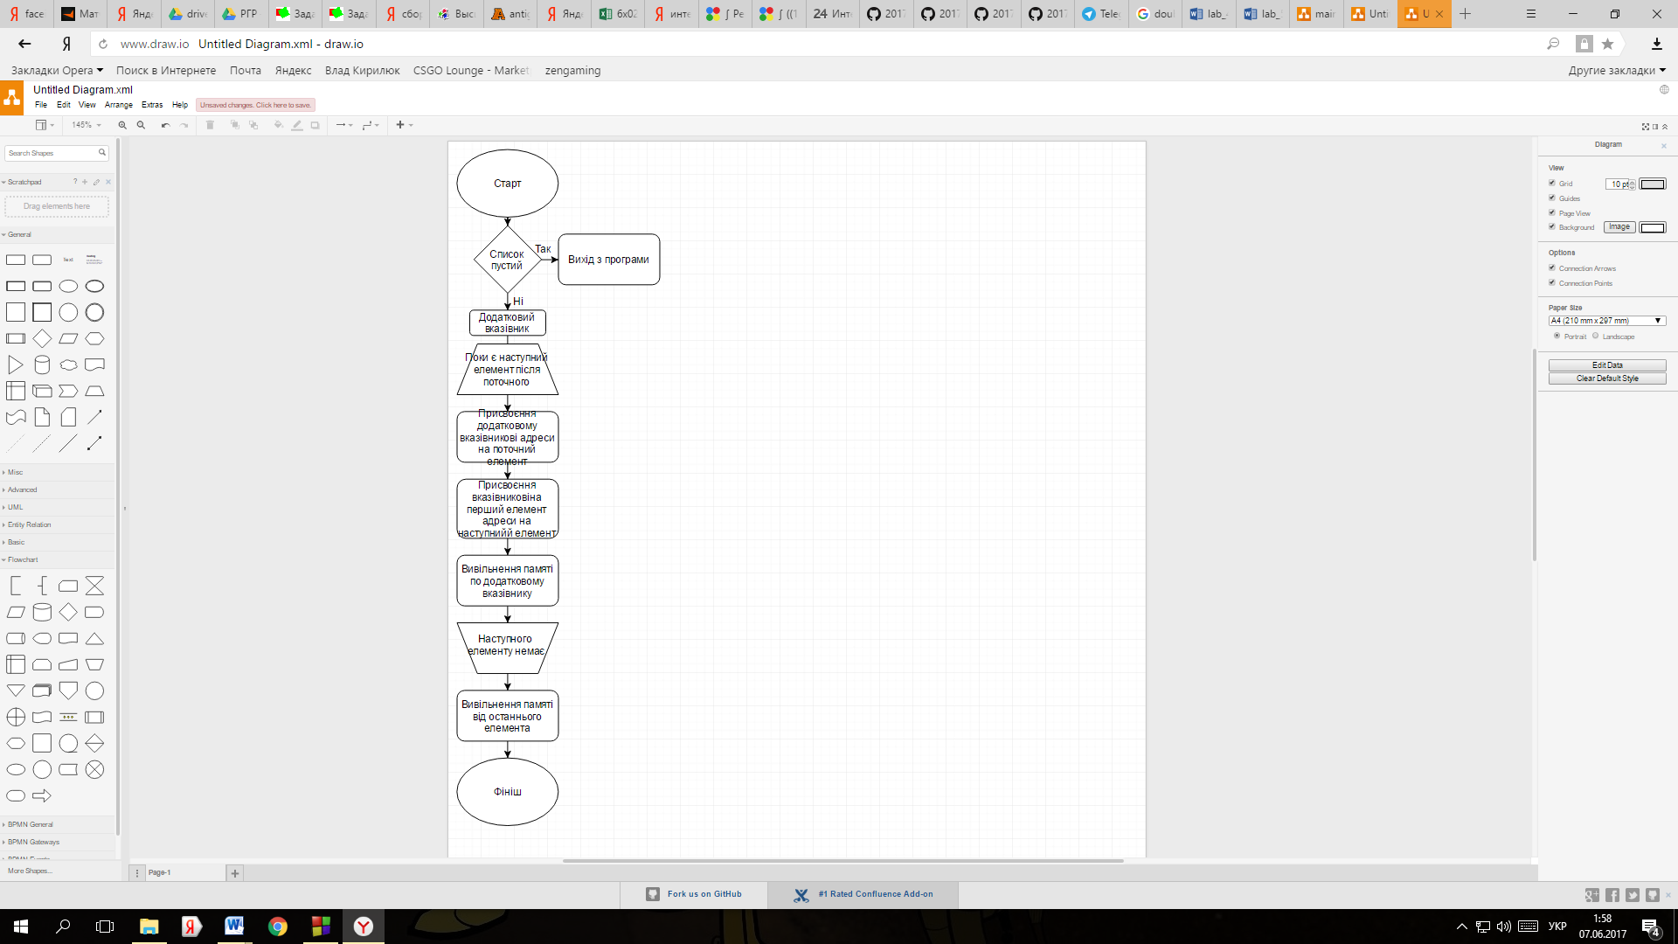 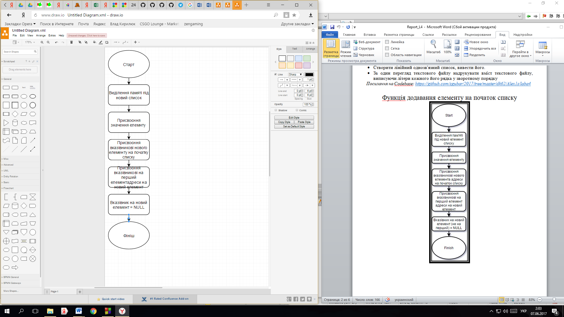

***Висновок***

Завдяки цій лабораторній роботі я дізнався про декілька типів зв’язаних списків (лінійний, двозв’язний) навчився їх створювати, видаляти та використовувати. Також я більш досконало вивчив використання вказівників, їх запис та обробка в структурах. Під час виконання лабораторної роботи я використовував додаткові файли для зчитування посимвольно, що також потребувало додаткової інформації.